会員薬局 令和5年1月11日
墨田区薬剤師会会長 浅尾一夫
学術部 坂巻 誠

《令和4年度1月 墨田区薬剤師会夜間研修会 開催案内》

会員の皆様におかれましては益々ご健勝のことと存じます。
さて、この度下記日程にて、1月の夜間研修会を企画いたしましたのでご案内申し上げます。
大変お忙しいことと存じますが、奮ってご参加ください。
記
日時：令和5年1月25日（水）20：00～21：45
形式：ZOOＭによる配信
配信会場：東京都墨田区向島1-27-5 坂口第三ビル3階

※（公）東京都薬剤師会 生涯研修認定制度 1単位 交付予定
JPALSコード 13-2022-0111-126
20:00～ | 開会
20:05～20:15 | ～超速効型インスリンについて～ | サノフィ株式会社
20:15～21:45 | 昭和大学病院におけるポリファーマシー対策の取り組みと現状 | 昭和大学病院薬剤部  薬剤部長代行  昭和大学薬学部病院薬剤学講座  准教授 嶋村弘史 先生
21:45～ | 閉会
※墨田区薬剤師会会員以外の方で都薬の認定シールを希望する方は会費1,000円を頂戴しております。
【支払い方法】今年度より銀行振り込みにて支払いください。
振込口座に関する詳細は申し込みされたメールにてお知らせいたします。

当日の通信に関するお問い合わせ先：サノフィ株式会社 辻本憲昭
E-mail:noriaki.tsujimoto@sanofi.com TEL:080-6627-7883

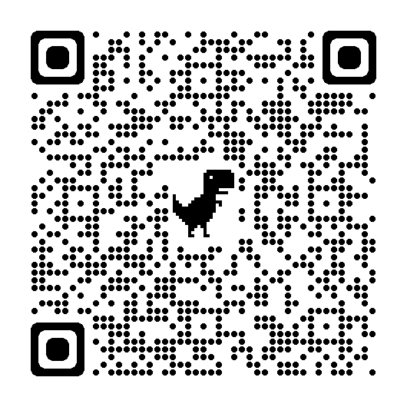
参加申し込み方法
右のQRコードより参加登録してください。
※QRコードが読み取れない場合は下記アドレスより登録してください。
URL： https://forms.gle/JkE29NNXXPEYQ5TL6
・通信環境等オンラインへの対応が難しい方はご連絡ください。
創健薬局 白石 09054932940
申し込み締切 1月18日（水）
共催：墨田区薬剤師会/サノフィ株式会社/株式会社メディセオ

